臺北市內湖區明湖國小100學年度體育科教學活動計畫
教師：黃志成
一、教學目標：
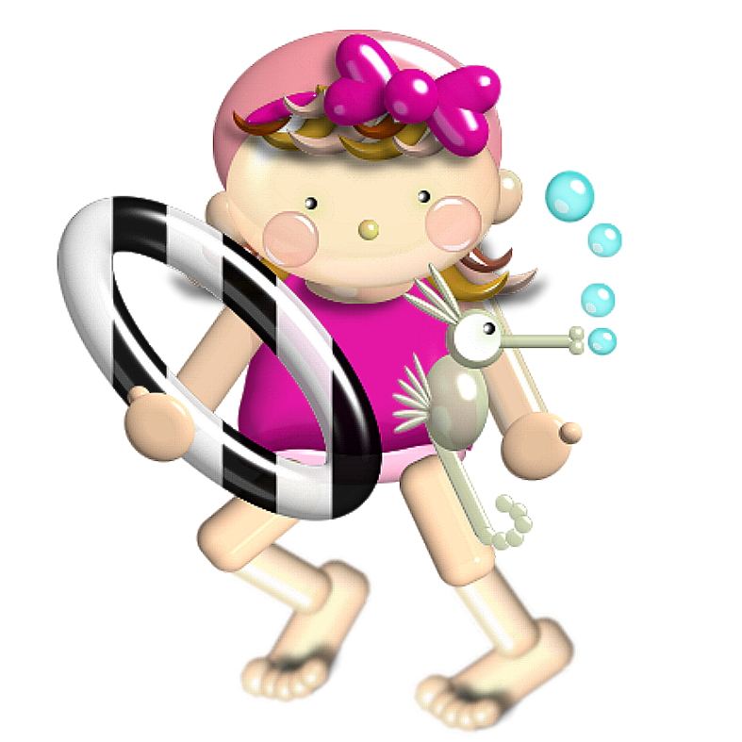
（1）能夠瞭解與學會各種運動的規則、技巧與方法。
（2）培養增進人際關係與互動的能力。
（3）養成終身運動的習慣。
（4）發展運動概念與運動技能，提升體適能。
（5）養成尊重生命的觀念，豐富健康與體育生活。
（6）培養體育策略與實踐的能力。
二、教學計畫表：

週次 | 單元名稱 | 能力  指標 | 上課  地點 | 教學內容 | 教學資源 | 教學評量
1 | 課程介紹 |  | 教室 | 課程簡介  教學評量說明 | 課本
2-7 | 悠游明湖 | 3-2-1  3-2-2  5-2-3 | 游泳池 | 1水中遊戲與適應水性  2捷式漂浮打水練習  3捷式划手打水練習  4捷式換氣練習  5捷式划手換氣練習  6仰式打水 | 游泳用具  浮板  呼拉圈 | ⊙捷泳15-25公尺  ⊙能具備良好的學習態度
8-10 | 運動有益健康 | 1-2-2  3-2-2  4-2-2  4-2-1  4-2-5 | 韻律  教室 | 1體適能優等生  2跑步健康多  3舞動一身 | 圖卡  三角錐  教學影片 | ⊙能學會移位動作的基本步伐，必將動作組合連貫。  ⊙能專心欣賞同學的表演。
11-13 | 危機總動員 | 3-2-1  3-2-2  6-2-3 | 操場 | 1克服障礙  2接力小先鋒  3搬運救護原  4直道跑動作練習  5彎道跑動作練習  6小組接力練習  7小組接力比賽 | 球  紙箱  呼拉圈  接力棒 | ⊙跑步成績測驗。  ⊙能具備團隊合作的精神。
14-16 | 追趕跑跳投 | 1-2-2  3-2-1  3-2-3  3-2-4  5-2-5  6-2-3 | 操場 | 1閃躲高手  2百發百中  3傳接樂無窮  4新式躲避球 | 號碼衣  呼拉圈  橡皮筋繩  軟式躲避球 | ⊙能做出跳躍與閃躲的動作。  ⊙能注意玩躲避球比賽時的人身安全。
17-20 | 運動樂無窮 | 3-2-2  3-2-3  3-2-4  4-2-4  5-2-2  6-2-1  6-2-3 | 操場 | 1強棒出擊  2接球新體驗  3人球一體  4排山倒海 | 桌球  沙灘球  三角錐  呼拉圈  樂樂棒球 | ⊙能瞭解簡易排球比賽規則。  ⊙能順暢的以球棒將球擊出。
三、教學評量：（採形成性與總結性評量）
（1）認知（10﹪）：運動知識、動作技巧要領
（2）情意（30﹪）：運動精神禮儀、同儕互動、學習態度、上課出缺席
（3）技能（60﹪）：Ⅰ.客觀性評量（成績/分數）ex.球類、田徑
Ⅱ.主觀性評量（姿勢/分數）ex.游泳、跳箱
Ⅲ.比賽表現評量：做決定、技能執行、補位配合、回位還原、
支援接應、盯人防守、位置調整

評量項目 | 表現優異 | 表現良好 | 已經做到 | 繼續加油 | 仍需努力
1.能游捷泳划手換氣至少15公尺
2.能瞭解簡易排球比賽規則
3.能專心欣賞同學的表演

四、給家長的話：
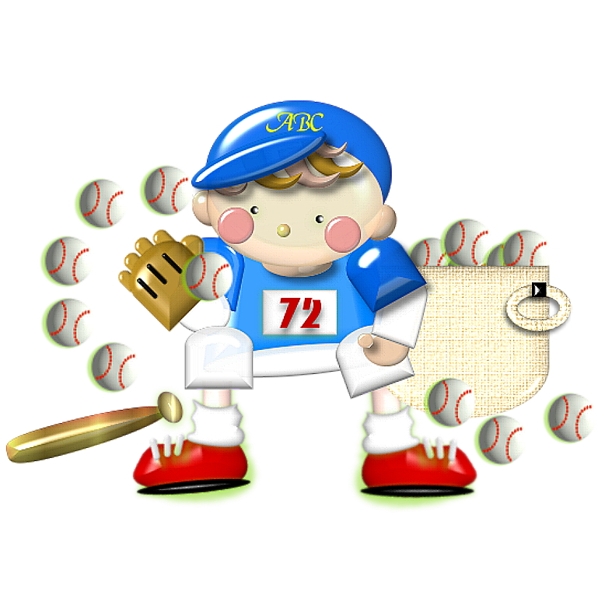
國小體育教學是藉著運動行為的培養與鍛鍊，使學生具備良好的身體適應能力，以達到健康的目的。在我們提倡生涯規劃、終身學習的同時，如果沒有健康的身心一切都將是空談。健康是一切事物的基石，運度習慣更要從小紮根，因此希望家長能瞭解孩子們的體育課程進度，空閒時間能一起與孩子到內湖區的好山好水運動，如此不但能增進孩子學習效果、促進全家人身心的健康，更能使親子關係更為密切。

